Part 1·电影
Let’s go
校刊·推荐类
“Every heart need love, need to be gentle, generous, need to understand”
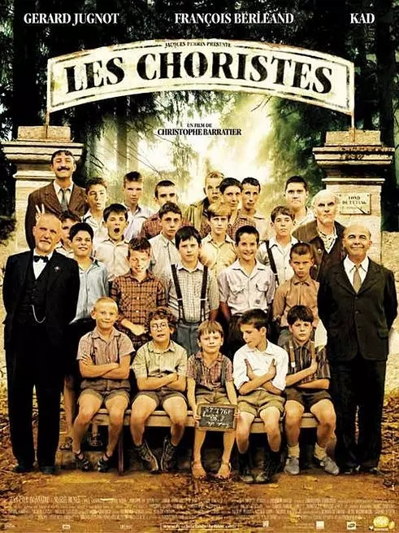
—《放牛班的春天》
内容概括：克雷芒马修是一位热爱音乐的乡间教师，任命到一所再教育学校任教——被称为“池塘之底”的问题学生收容中心。马修老师无何奈何的看着学生恶作剧一幕幕上演，直到某一天他偶然发现孩子漂亮的嗓音，他试图用自己钟爱的音乐来改变现状，来感化并拯救这些地狱里的孩子，歌唱中的孩子眼神清澈干净，师生在欢娱的五线谱上学会了理解、宽容和爱。
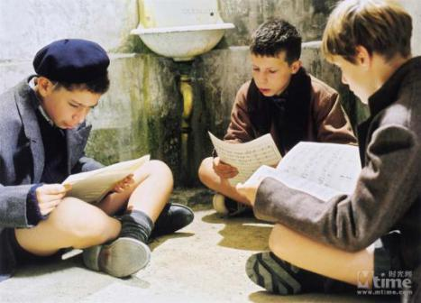
治愈瞬间：
当马修老师拎着皮箱离开时，在那高高的陰森的窗口，一只只纸飞机在空中划出一道道完美的弧线，幼稚的钢笔字传达着孩子们真实的心声，那一只只挥动的小手，都让马修清楚地意识到：他的付出没有白费，在这里只有孩子们才能理解他。

“我们有很多的事需要道歉，就像我们有许多人需要去珍惜”
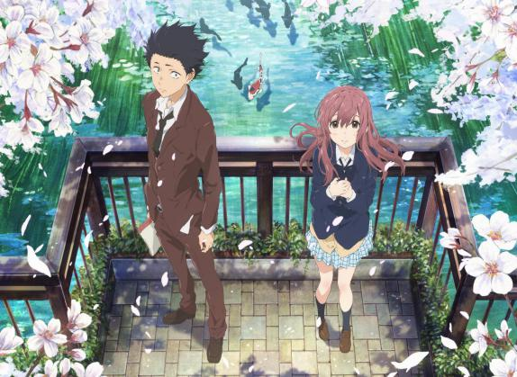
—《声之形》
内容概括：作为转校生的女主角西宫硝子来到了男主角石田将也的班上。由于听觉障碍，西宫在班上受到歧视，将也更带领同学欺负她。在西宫硝子转离水门小学后，石田将也也遭受到孤立。五年后，将也下定决心在结束自己人生之前非去见硝子不可，两人的“声音”首次传达给对方。这是一段关于青春的故事，也是一段成长的故事。

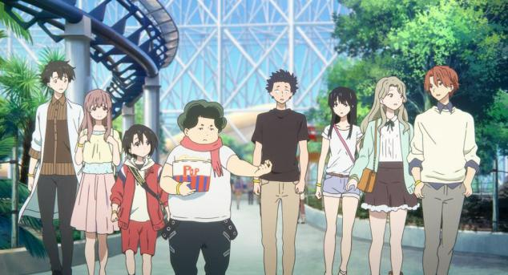
作品评价：（日本动画电影导演 新海诚）
我看了电影《声之形》的试映，这是一部非常棒的作品。到处都充满了认真细致的构思，画和色彩还有情绪都呈现得很唯美。文雅端正的演出是别人想模仿也模仿不来的。还有配音的各位也非常棒，我个人是被入野自由的表演吓到了。我非常喜欢。

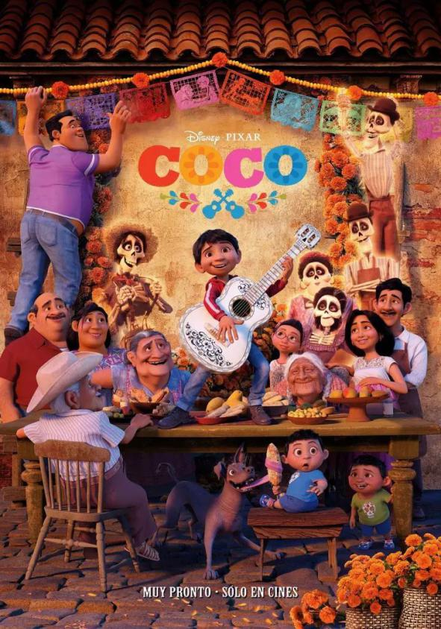
“死亡不是永别，忘却才是。” —《寻梦环游记》 剧情梗概：一个鞋匠家庭出身的12岁墨西哥小男孩米格，自幼有一个音乐梦，但音乐却是被家庭所禁止的。在米格秘密追寻音乐梦时，因为触碰了一把吉他而踏上了亡灵土地。米格被多彩绚丽的亡灵世界震撼，而更令他的惊喜的是，他重逢了失去的母亲和祖辈们，一家人要想办法将米格重新送回人间...
“人的一生有三次死亡 ，第一次是生物学意义上的死亡 。第二次是你的身份被这个社会抹除 。第三次是这个世界上最后一个记得你的人死去。 这一刻才是真正的死亡， 从此以后，不会有人知道你，来过。”
当你从电影里看见了自己，那就不再是电影了Dedicated to your parents
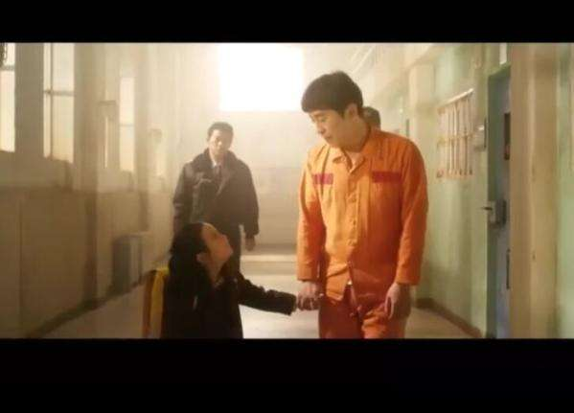
“一个人都没有对你说过对不起，你有什么对不起他们。”
—《7号房的礼物》
剧情梗概：1997年，只有6岁儿童智商的男子李龙久和可爱的女儿艺胜相依为命。某天，执着为女儿买书包的龙久意外卷入一起幼童诱拐案，而死者竟是警察局长的女儿。龙久被诬陷进监狱。在7号牢房中，龙久孩子般纯洁的心渐渐感动了其余几个“大坏蛋”，他们甚至不惜冒险将艺胜带入牢房与父亲相会。黑暗冰冷的监牢内，7号牢房阳光满满。
观后评价：我们目击的事实，往往只是浮出水面的冰凌，冰山下面的巨大事实，更排山倒海穿透视听。 我们直面的人生舞台，也许只是化蝶幻影，层层垂帘般幕后的故事，更震撼世道人心。影片里的这份亲情，深入骨髓，相依为命这么多年，走过风雨。
“虽然我一无所有，但是愿意用生命给你此生最美。”
Part 2·音乐
《vois sur ton chemin》（遥望你的路途）
歌曲介绍：这是一首法语歌曲，是音乐专辑《放牛班的春天》中的插曲。
中文歌词：看看你经过的路上/孩子们迷了路/向他们伸出手/拉他们一把/步向往后的日子/黑暗中的方向/希望之光/生命中的热忱/荣耀之巷/童年的欢乐/转瞬消逝被遗忘/一道绚烂金光/在小道尽头闪亮/黑暗中的方向/希望之光/生命中的热忱/荣耀之巷...

《北京东路的日子》
歌曲介绍：这首歌是南京外国语学校2010届高三(6)班学生自编自演的原创毕业歌。
中文歌词：表示从一楼到四楼的距离/原来只有三年/表示门卫叔叔食堂阿姨/很有夫妻脸/各种季度洋流都搞不懂/还有新视野/各种曾经狂热的海报照片/卖几块几毛钱/我们穿上西装假装成长/胶片挥霍习惯的笑脸/悲伤一发 寂寞唏嘘 痛的初体验/毕业和成年的字眼 格外扣人心弦/各种莫名的感受 只说句 嘻嘻一些...
开始的开始 我们都是孩子 最后的最后 渴望变成天使
歌谣的歌谣 藏着童话的影子 孩子的孩子 该要飞往哪儿去

《Battle symphony》(战争交响曲)
歌曲介绍：这是Linkin Park原唱的歌曲，此歌曲被选作NBA2016-2017赛季季后赛主题歌曲。
英文歌词：I've been searching for an answer always just out of reach/Blood on the floor/Sirens repeat/I've been searching for the courage to face my enemies/When they turn down the lights/I hear my battle symphony/All the world in front of me/If my armour breaks/I'll fuse it back together/Battle symphony/Please just don't give up on me/And my eyes are wide awake/For my battle symphony...

《南山南》
歌曲介绍：这是民谣组织麻油叶创始人马頔（dí）演唱的一首歌曲，由马頔作词作曲。
中文歌词：你在南方的艳阳里，大雪纷飞/我在北方的寒夜里，四季如春/如果天黑之前来得及，我要忘了你的眼睛/穷极一生，做不完一场梦...
南山南，北秋悲/南山有谷堆/南风喃 ，北海北/北海有墓碑

《七月上》
歌曲介绍：这是Jam演唱的一首歌曲，由Jam本人作词作曲。
中文歌词：我欲乘风破浪，踏遍黄沙海洋/与其误会一场，也要不负勇往/我愿你是个谎，从未出现南墙/笑是神的伪装，笑是强忍的伤/就让我走向你，走向你的窗/就让我看见你，看见你的伤/我想你就站在，站在大漠边疆/我想你就站在，站在七月上...

《仆らの手には何もないけど》
(《尽管我们的手中空无一物》)
日文歌词：仆らの手には何もないけど/かわりに つなぎあえるから/ひとりきりで 迷わないで/どんな日もこの手を离さないから/君にあげたいものがあるんだ/冻える夜にはいつも...
中文歌词:尽管我们的手中空无一物/却能因此紧紧相牵/当你一人时请别迷茫/因为我无论何时都不会放手/我有件礼物想要呈现给你...

《霜雪千年》
歌曲介绍：《霜雪千年》是2015年10月14日由COPY上载至哔哩哔哩的Vocaloid原创歌曲，由洛天依、乐正绫演唱。
中文歌词：梨花香，缠着衣角掠过熙攘／复悄入红帘深帐／听枝头黄鹂斗渠儿，细风绕指淌／坐船舫，兰桨拨开雾霭迷茫／不觉已一日过半／过眼的葱郁风光，悉数泛了黄……
三月梨花雪，几载开了又败／笔锋走黑白，丹青中穿插无奈
彼时那弯儿月，何时初现于江畔／而我又在待何人

《白梅旧盏》
歌曲介绍：《白梅旧盏》是由商连填词，歌手慕寒和横颜君合作翻唱的一首古风歌曲。
中文歌词：春枝浓淡／细雨打湿江左楼船／墨色未干／无意晕开旧白长衫……

《Mystery of Love》
歌曲介绍：这是电影《请以你的名字呼唤我》预告片插曲。
英文歌词：Oh, will wonders ever cease /Blessed be the mystery of love/Lord, I no longer believe/Drowned in living waters/Cursed by the love that I received/From my brother's daughter/Like Hephaestion, who died/Alexander's lover

Part 3·小说
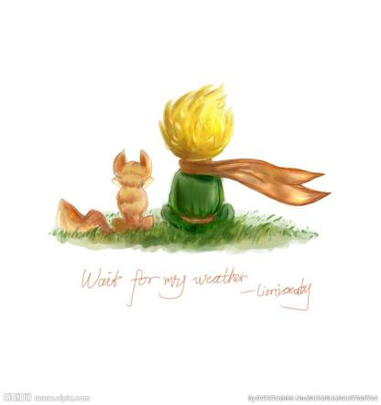
安东尼《小王子》
玫瑰花与小王子的爱情：
一旦你驯服了什么，就要对她负责，永远的负责。
小王子驯养了狐狸之后：
如果你驯养了我，我们就会彼此需要。对我来说，你就是我的世界里独一无二的了；我对你来说，也是你的世界里的唯一了。
我说：“我会住在其中一颗星星上面，在某颗星星上微笑着，每当夜晚你仰望星空的时候，就会像是看到所有星星都在微笑一般。谁的等待，恰逢花开……”
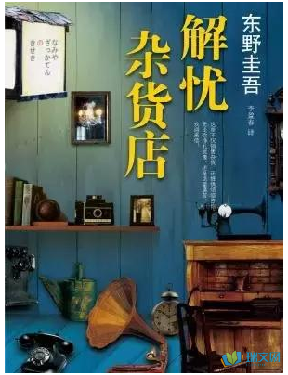
东野圭吾《解忧杂货店》
内容梗概：僻静的街道旁有一家杂货店，只要写下烦恼投进店前门卷帘门的投信口，第二天就会在店后的牛奶箱里得到回答。因男友身患绝症，年轻女孩静子在爱情与梦想间徘徊;克郎为了音乐梦想离家漂泊，却在现实中寸步难行;少年浩介面临家庭巨变，挣扎在亲情与未来的迷茫中…… 他们将困惑写成信投进杂货店，奇妙的事情随即不断发生。
内容分析：本书以爱和家庭为核心，描绘出现代人内心流失的东西，用温柔的笔触抚慰人们内心中的种种烦恼，充分利用了误解，唤起人内心的善。生命中的一次偶然交会，将会演绎出截然不同的人生。最终咨询人还是按照内心的想法做出了抉择。
【经典语录】
“所有纠结做选择的人，心里早有答案，咨询只是想得到内心倾向的选择。最终的所谓命运，还是自己一步步走出来的。”
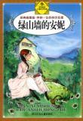
蒙哥马利《绿山强的安妮》
安妮初到绿山墙：那女孩见马歇朝自己走了过来，便用一只瘦瘦的小黑手拎起已经过时了的布制提包站了起来，另一只手则伸向了马歇。
安妮交到第一个朋友：我郑重起誓，只要太阳和月亮存在，就一定竭尽一切，忠诚于我的知心朋友—黛安娜•巴里。

“有上帝在天保佑，这个世界的一切都会是美好的。”
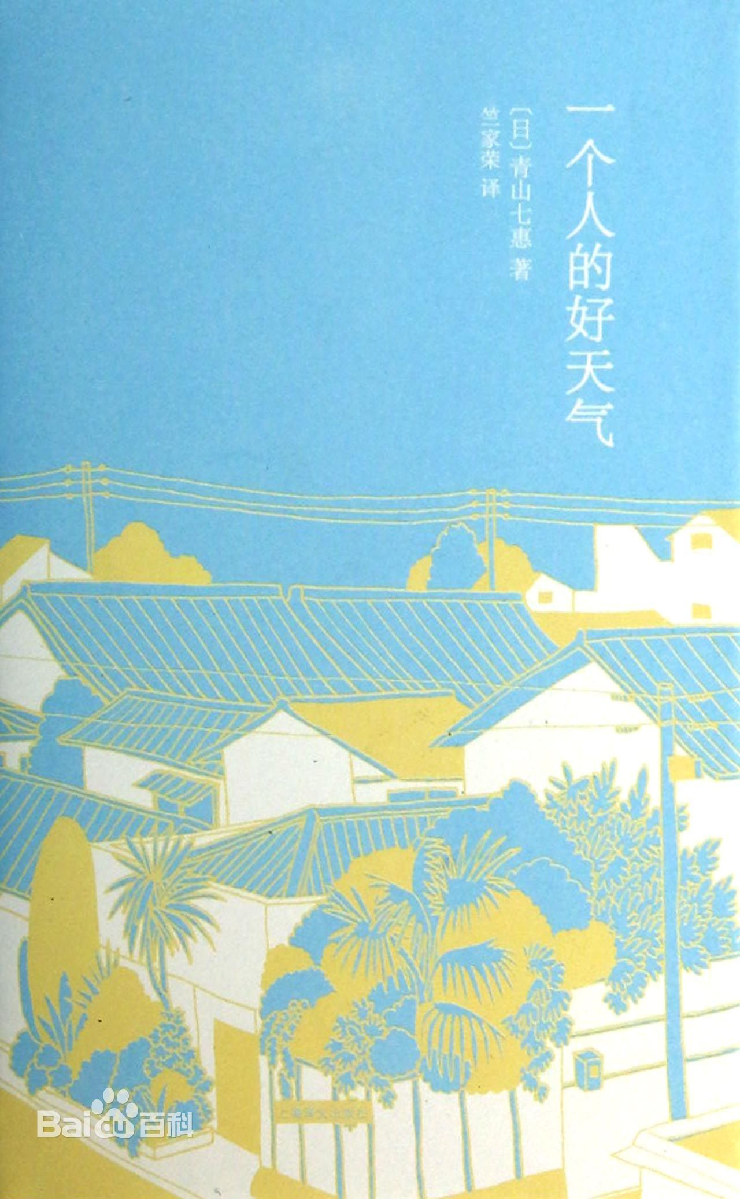
青山七惠
《一个人的好天气》
内容简介：这本书描述了一个打零工的女孩如何与年长亲人相处，同时追寻自我、独立的故事，走向自立的一名女孩在工作、生活和恋爱中的种种际遇和心情令人揪心。内容折射出当前日本的一个社会问题，即许多年轻人不愿投入全职工作而四处打工，宁愿做自由职业者，他们不想长大，不愿担负责任，无法独立，害怕走出去看看这个世界，但是又不知道这种恐惧从何而来。作者表示：“我想告诉他们，只要你肯迈出第一步，自然会有出路。”她希望自己的作品能帮助他们“迈出第一步”。
“我既不悲观，也不乐观，只是每天早上睁开眼睛迎接新的一天，一个人努力过下去。”

